GUIA 1
ETICA Y VALORES GRADO PRIMERO
Logros: Identifica el dialogo como lo mas bello que hay en su familia
A ACTIVIDADES BASICAS
- Dibuja y decora con plastilina lo que hace papa, mama, e hijos y la casa donde viven.

- Rellena con el material que quieras el siguiente mensaje: “el dialogo hace bella mi familia”
EL DIALOGO HACE BELLA MI FAMILIA

B Actividades de práctica
- con la ayuda de un adulto leo y transcribo el concepto de dialogo
El diálogo es un intercambio de información entre dos o más personas. Puede ser oral o escrito.

- Dibujo y coloreo a quienes conforman mi familia

- Dibujo una situación donde haya actuado con; respeto hacia mi familia y irrespeto con mi familia

C Actividades de aplicación
- Respondo las siguientes preguntas

- Que es lo más bello de tu familia ?

- Que recibes cuando dialogas con tu familia ?

- Pregunta ¿Por qué hay familias que no saben dialogar ?

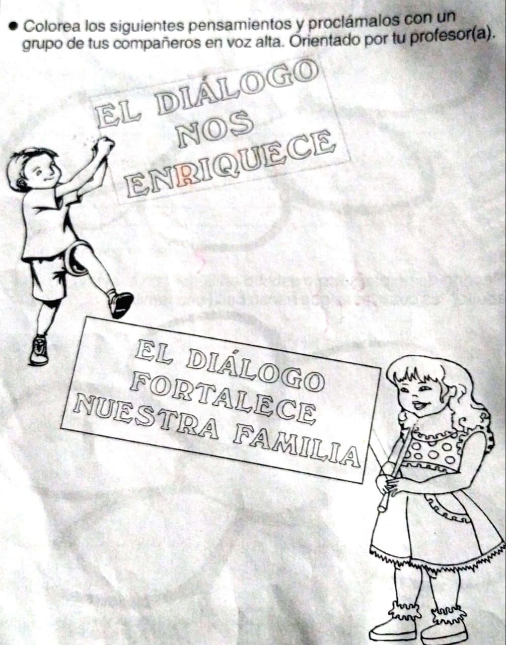
3 colorea los siguientes pensamientos
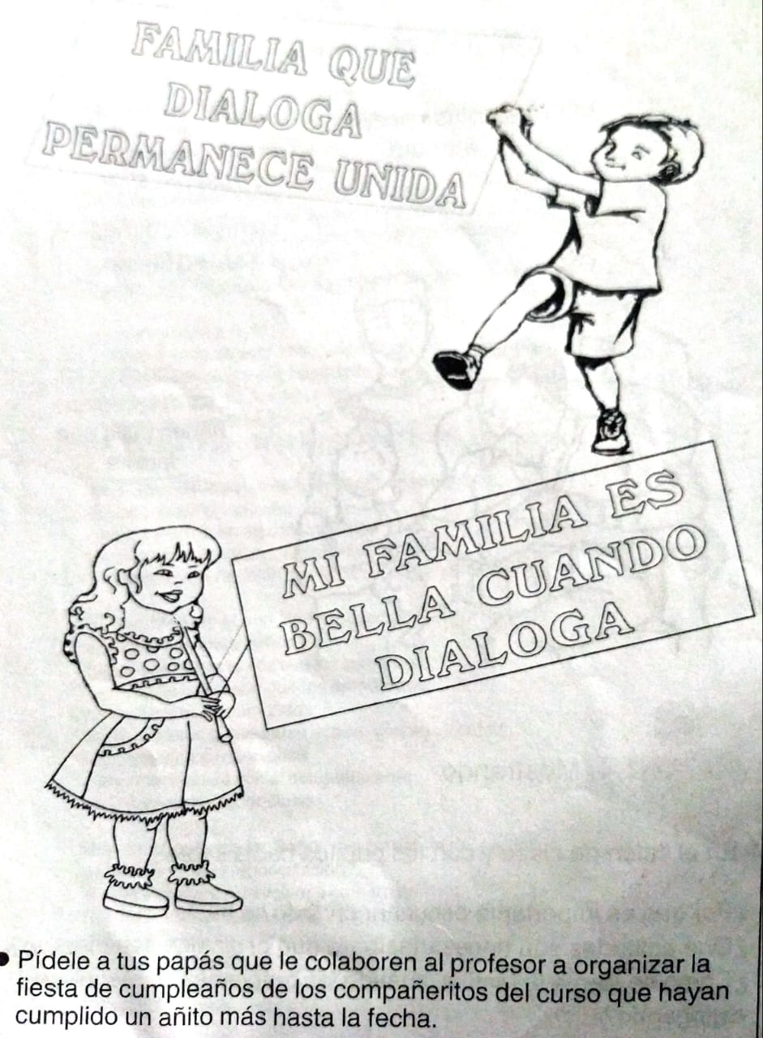
C Actividades de aplicación
- Con mis papitos hablo sobre
¿Por qué es importante escuchar cuando hablan?
¿Qué actitudes son necesarias para el dialogo sea efectivo?
¿Cómo se siente la familia, cuando los problemas se resuelven dialogando?
- Hago un collage sobre el dialogo en la familia

GUIA 2
ETICA Y VALORES GRADO PRIMERO
Logros: Agradece el aporte de la familia en su formación
A Actividades básicas
- Con ayuda de mis papitos realizo la siguiente lectura y respondo las preguntas
B Actividades de práctica
- Leo y escribo el concepto
El dialogo hace crecer a tu familia que te aprecia y te lo demuestra de muchas formas. Descubre como te aman
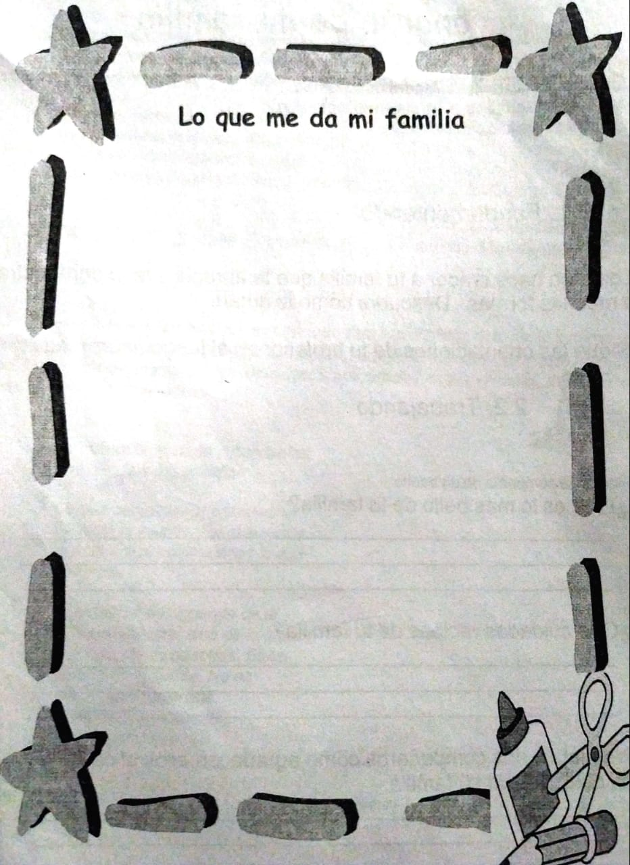
- Recorta y pega láminas de cosas que tu familia te da y la forma como tu los agradeces
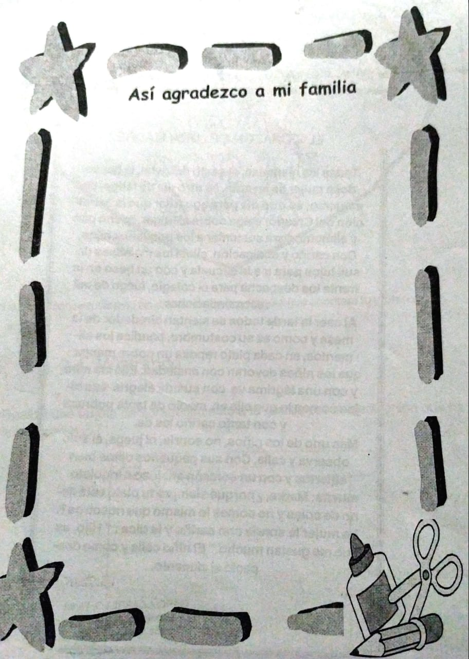
C Actividades de aplicación
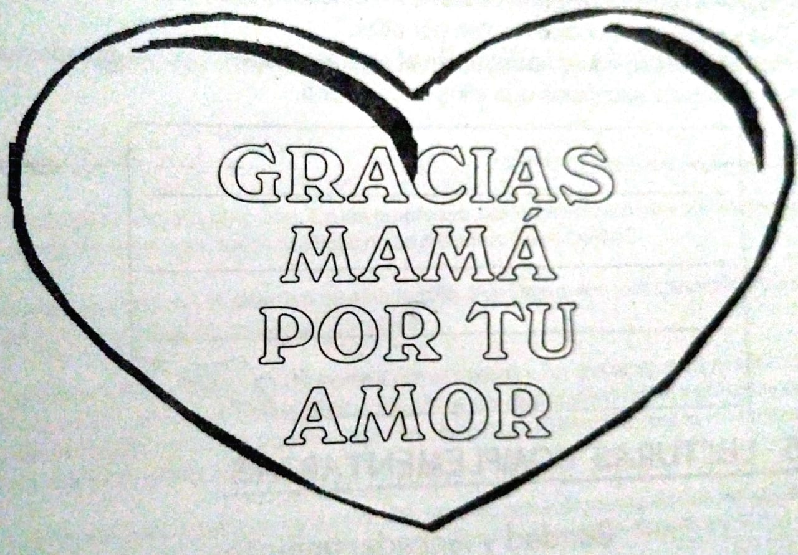
1. Coloreo

- Realiza una tarjeta de agradecimiento a tu familia por la dedicacion que ha tenido contigo

